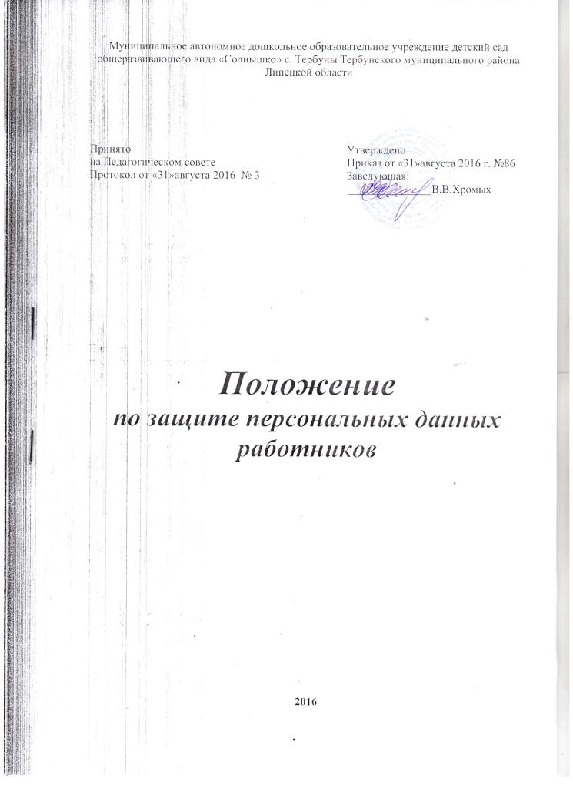
Муниципальное автономное дошкольное образовательное учреждение детский сад общеразвивающего вида «Солнышко» с. Тербуны Тербунского муниципального района Липецкой области

Принято Утверждено
на Педагогическом совете Приказ от «31»августа 2016 г. №86
Протокол от «31»августа 2016 № 3 Заведующая:
_______________В.В.Хромых

Положение
по защите персональных данных работников

2016
1.Общие положения
Муниципальное автономное дошкольное образовательное учреждение детский сад общеразвивающего вида «Солнышко» с.Тербуны Тербунского муниципального района Липецкой области, являясь работодателем, осуществляет работу с персональными данными работников учреждения, руководствуясь соответствующими нормами Конституции РФ, Федеральным законом от 27.07.2006г. № 152-ФЗ «О персональных данных», а также общепризнанными принципами и нормами международного права и международных договоров РФ, которые в соответствии с ч. 4 ст.15 Конституции РФ являются составной частью российской правовой системы.
Так, в соответствии с ч.1 ст. 23 Конституции РФ каждый гражданин имеет право на неприкосновенность частной жизни, личную и семейную тайну, защиту своей чести и доброго имени.
1.1.Цель разработанного регламента.
1.1.1.Целью является защита персональных данных от несанкционированного доступа третьих лиц и организация приема, хранения, обработки и передачи персональных данных в соответствии с установленными законодательными требованиями.
1.2. Режим конфиденциальности.
1.2.1.Сбор, хранение, использование и распространение информации о частной жизни работника без письменного согласия не допускаются. Персональные данные относятся к категории конфиденциальной информации
1.2.2.Режим конфиденциальности персональных данных снимается в случаях обезличивания или по истечении 75 лет срока хранения, если иное не определено законодательством Российской Федерации.
1.3. Порядок утверждения данных правил, ввода их в действие и внесения изменений.
Утверждаются руководителем учреждения. Вводятся в действие приказом по учреждению.
2. Понятие и состав персональных данных
2.1. Понятие персональных данных.
Персональные данные работника – информация, необходимая работодателю в связи с трудовыми отношениями и касающаяся конкретного работника, любая информация, относящаяся к определенному или определяемому на основании такой информации физическому лицу (субъекту персональных данных), в том числе его фамилия, имя, отчество, год, месяц, дата и место рождения, адрес, семейное положение, образование, профессия, доходы, другая информация.
Обработка персональных данных работника – получение, хранение, комбинирование, передача или любое другое использование персональных данных работника.
2.2. Состав персональных данных – документы, из которых могут быть получены работодателем персональные данные работника:
2.2.1. Паспорт или иной документ, удостоверяющий личность.
2.2.2. Трудовая книжка.
2.2.3.Страховое свидетельство государственного пенсионного страхования.
2.2.4. Документы воинского учета.
2.2.5.Документ об образовании, о квалификации или о наличии специальных знаний или специальной подготовки.
2.2.6.Дополнительные документы (справка о доходах с предыдущего места работы, справка из органов государственной налоговой службы о предоставлении сведений об имущественном положении, медицинское заключение о состоянии здоровья и др.)
2.2.7. Автобиографические данные:
- сведения о трудовом и общем стаже;
- сведения о составе семьи;
- сведения о социальных льготах;
- адрес места жительства;
- домашний и сотовый телефон;
- место работы или учебы членов семьи и родственников.
2.2.8.Сведения о фактах, событиях и обстоятельствах жизни работника, позволяющих идентифицировать его личность.
2.2.9.Сведения о заработной плате.
2.2.10.Дела, содержащие материалы по повышению квалификации и переподготовке работников, их аттестации.
2.2.11.Основания к приказам по личному составу.
2.2.12.Подлинники и копии приказов по личному составу.
2.2.13.Личные дела и трудовые книжки сотрудников.
2.2.14.Содержание трудового договора.
2.2.15.Копии отчетов, направляемые в органы статистики, налоговую инспекцию.
2.2.16. Фотографии и иные сведения, относящиеся к персональным данным
Данные документы являются конфиденциальными.
3. Сбор, обработка и хранение персональных данных
3.1. Порядок получения персональных данных.
3.1.1.Все персональные данные работника следует получить у него самого. Если персональные данные работника возможно получить только у третьей стороны, то работник должен быть уведомлен об этом заранее и от него должно быть получено письменное согласие. Работодатель должен сообщить работнику о целях, предполагаемых источниках и способах получения персональных данных, а также о характере подлежащих получению персональных данных и последствиях отказа работника дать письменное согласие на их получение (п.3 ст.86 ТК РФ).
3.1.2.Работодатель не имеет права получать и обрабатывать персональные данные работника о его политических, религиозных и иных убеждениях и частной жизни. В случаях, непосредственно связанных с вопросами трудовых отношений, в соответствии со ст.24 Конституции РФ работодатель вправе получать и обрабатывать данные о частной жизни работника только с его письменного согласия (п.4 ст.86 ТК РФ).
3.1.3.Работодатель не имеет права получить и обрабатывать персональные данные работника о его членстве в общественных объединениях или его профсоюзной деятельности, за исключением случаев, предусмотренных федеральным законом (п.5 ст.86ТКРФ)
3.1.4.Работодатель не имеет права получать и обрабатывать информацию о национальной принадлежности работника (ст.26 Конституции РФ)
3.2. Состав работников, допущенных к обработке, передаче и хранению персональной информации
3.2.1.Полный доступ к обработке, передаче и хранению персональных данных работника могут иметь следующие работники:
- заведующий,
- зам. заведующий,
- главный бухгалтер,
- бухгалтер,
- делопроизводитель,
- медицинская сестра,
- другие при необходимости.
3.3.Порядок обработки, передачи и хранения персональной информации.
3.3.1.В соответствии со ст. 86 ТК РФ в целях обеспечения прав и свобод человека и гражданина работодатель и его представители при обработке персональных данных работника должны соблюдать следующие общие требования:
- обработка персональных данных может осуществляться исключительно в целях обеспечения соблюдения законов и иных нормативных правовых актов, содействия работникам в трудоустройстве, обучении и продвижении на службе, обеспечения личной безопасности работников, контроля количества и качества выполняемой работы и обеспечения сохранности имущества;
- при определении объема и содержания, обрабатываемых персональных данных работодатель должен руководствоваться Конституцией РФ, Трудовым кодексом РФ и иными федеральными законами;
- при принятии решений, затрагивающих интересы работника, работодатель не имеет права основываться на персональных данных работника, полученных исключительно в результате их автоматизированой обработки или электронного получения;
- защита персональных данных работника от неправомерного их использования или утраты должна быть обеспечена работодателем за счет его средств, в порядке, установленном федеральным законом;
- работники не должны отказываться от своих прав на сохранение и защиту тайны;
- работодатели. Работники и их представители должны совместно вырабатывать меры защиты персональных данных работника.
При передаче персональных данных работника работодатель должен соблюдать следующие требования (ст.88 ТК РФ):
- не сообщать данные работника третьей стороне без письменного согласия работника, за исключением случаев, когда это необходимо в целях предупреждения угрозы жизни и здоровью ребенка, а также в случаях, установленных федеральным законом;
- не сообщать персональные данные работника в коммерческих целях без его письменного согласия;
- предупредить лиц, получающих персональные данные работника, о том, что эти данные могут быть использованы лишь в целях, для которых они сообщены, и требовать от этих лиц подтверждения того, что это правильно соблюдено. Лица, получающие персональные данные работника, обязаны соблюдать режим секретности (конфиденциальности). Данное положение не распространяется на обмен персональными данными работников в порядке, установленном федеральными законами;
- осуществлять передачу персональных данных работника в переделах одной организации в соответствии с данным нормативным актом работодателя;
- разрешать доступ к персональным данным работников только специально уполномоченным лицам, при этом указанные лица должны иметь право получать только те персональные данные работника, которые необходимы для выполнения конкретных функций;
- не запрашивать информацию о состоянии здоровья работника, за исключением тех сведений, которые относятся к вопросу о возможности выполнения работником трудовой функции;
- передавать персональные данные работника представителям работников в порядке, установленном ТК РФ, и ограничивать эту информацию только теми персональными данными работника, которые необходимы для выполнения указанными представителями их функций;
- все меры конфиденциальности при сборе, обработке и хранении персональных данных работника распространяются как на бумажные, так и на электронные (автоматизированные) носители информации;
- не отвечать на вопросы, касающиеся персональных данных работника по телефону и факсу. Передавать по телефону запрошенную третьими лицами информацию только в присутствии работника либо с его письменного согласия.
В целях обеспечения защиты персональных данных, хранящихся у работодателя, работники имеют право на:
- полную информацию об их персональных данных и обработке этих данных;
- свободный бесплатный доступ к своим персональным данным, включая право на получение копий любой записи, содержащей персональные данные работника , за исключением случаев, предусмотренных федеральным законом;
- определение своих представителей для защиты своих персональных данных;
- доступ к относящимся к ним медицинским данным с помощью медицинского специалиста по их выбору;
- требование об исключении или исправлении неверных или неполных персональных данных, а также данных, обработанных с нарушением требований Трудового кодекса РФ. При отказе работодателя исключить или исправить персональные данные работника он имеет право заявить в письменной форме работодателю о своем несогласии с соответствующим обоснованием такого несогласия. Персональные данные оценочного характера работник имеет право дополнить заявлением, выражающим его собственную точку зрения;
- требование об извещении работодателем всех лиц, которым ранее были сообщены неверные или неполные персональные данные работника, обо всех произведенных в них исключениях, исправлениях или дополнениях;
- обжалование в суде любых неправомерных действий или бездействия работодателя при обработке и защите его персональных данных.
3.4.Ответственность за разглашение.
3.4.1.Все лица, непосредственно имеющие отношение к персональной базе данных, должны подписывать обязательство о неразглашении персональной информации работников.
3.4.2.Персональная ответственность – одно из главных требований к организации функционирования системы защиты персональной информации и обязательное условие обеспечения эффективности этой системы.
3.4.3.Руководитель, разрешающий доступ работника к конфиденциальному документу, несет персональную ответственность за данное разрешение.
3.4.4.Каждый работник учреждения, получающий для работы конфиденциальный документ, несет единоличную ответственность за сохранность носителя и конфиденциальность информации.
3.4.5.Персональные данные не могут быть использованы в целях причинения имущественного и морального вреда гражданам, затруднения реализации прав и свобод граждан Российской Федерации. Ограничение прав граждан Российской Федерации на основе использования информации об их социальном происхождении, о расовой, национальной, языковой, религиозной и партийной принадлежности запрещено и карается в соответствии с законодательством.
3.4.6.Ответственность лиц, виновных в нарушении норм, регулирующих получение, обработку и защиту персональных данных работника, согласно действующего законодательства может быть дисциплинарной, административной, гражданско-правовой или уголовной в соответствии с федеральными законами.
4.Доступ.
4.1.Внетренний доступ.
4.1.1.Право доступа к персональным данным работника имеют лица, указанные в п.3.2.данного положения. Другие работники учреждения имеют доступ к персональным данным работника только с письменного согласия самого работника, субъекта данных
4.1.2.По письменному заявлению работника работодатель обязан не позднее трех рабочих дней со дня подачи этого заявления выдать работнику копии документов, связанных с работой (копии приказа о приеме на работу, приказов о переводах на другую работу, приказ об увольнении с работы; выписки из трудовой книжки; справки о заработной плате, периоде работы у данного работодателя и др.). Копии документов, связанных с работой, должны быть заверены надлежащим образом и предоставляться работнику безвозмездно.
4.2.Внешний доступ.
4.2.1.К числу лиц, допущенных к персональным данным работника, имеют организации (и соответственно, должностные лица, данных организаций), осуществляющие контрольные и надзорные функции , а также другие лица, установленные федеральными законами, в частности:
-инспекции труда;
-прокуратура РФ;
-правоохранительные органы;
-налоговые инспекции;
-военкоматы;
-органы, осуществляющие миграционный учет иностранных граждан;
-органы Фонда социального страхования РФ;
-органы Пенсионного фонда РФ и т.д.
4.2.2.Органы и должностные лица, указанные в п.4.2.1. имеют доступ к информации только в сфере своей компетенции, в порядке. Установленном законодательством РФ.
4.2.3.Организации, в которые работник может осуществлять перечисления денежных средств (страховые компании, негосударственные пенсионные фонды, благотворительные организации, кредитные учреждения), могут получить доступ к персональным данным работника только в случае письменного разрешения работника.
4.2.4.Другие организации: сведения о работающем работнике или уже уволенном могут быть предоставлены другой организации только с письменного запроса на бланке организации, с приложением копии нотариально заверенного заявления работника с согласием (разрешением, просьбой предоставить сведения о работнике).
4.2.5.Родственники и члены семей: персональные данные работника могут быть предоставлены родственникам или членам семьи только с письменного разрешения самого работника. В случае развода и отсутствия соглашения сторон об уплате алиментов справка о заработной плате работника может быть предоставлена в суд без его согласия, на основании письменного запроса и определения суда.
5.Защита персональных данных.
Под угрозой или опасностью утраты персональных данных понимается единичное или комплексное, реальное или потенциальное, активное или пассивное проявление злоумышленных возможностей внешних или внутренних источников угрозы создать неблагоприятные события, оказывать дестабилизирующее воздействие на защищаемую информацию.
Риск угрозы любым информационным ресурсам создают стихийные бедствия, экстремальные ситуации, террористические действия, аварии технических средств и линий связи, другие объективные обстоятельства, а также заинтересованные и незаинтересованные в возникновении угрозы лица.
Защита персональных данных представляет собой жестко регламентированный технологический процесс, предупреждающий нарушение доступности, целостности, достоверности и конфиденциальности персональных данных и в конечном счете обеспечивающий достаточно надежную безопасность информации в процессе деятельности учреждения.
5.1.Внутренняя защита.
5.1.1.Основным виновником несанкционированного доступа к персональным данным является, как правило, персонал, работающий с документами и базами данных.
Регламентация доступа персонала к конфиденциальным сведениям, документам и базам данных входит в число основных направлений организационной защиты информации.
Для защиты персональных данных работников работодатель принимает следующие меры:
- ограничение и регламентация состава работников, функциональные обязанности которых требуют конфиденциальных знаний;
- строгое избирательное и обоснованное распределение документов и информации между работниками.
- рациональное размещение рабочих мест, при котором исключалось бы бесконтрольное использование защищаемой информации;
- знание работником, допущенным к персональным данным, требований нормативно-методических документов по защите информации и сохранении тайны;
- наличие необходимых условий, исключающих несанкционированный доступ в помещения для работы с конфиденциальными документами и базами данных;
- воспитательная и разъяснительная работа с работниками по предупреждению утраты ценных сведений при работе с конфиденциальными документами;
- не допускается выдача личных дел работникам.
5.1.2.Защита персональных данных работника на электронных носителях: все папки, содержащие персональные данные, защищены паролем, который сообщается делопроизводителю, главному бухгалтеру.
5.1.3.Защита персональных данных на бумажных носителях: все документы, содержащие персональные данные работника, хранятся в методическом кабинете, помещении бухгалтерии учреждения, в специально отведенном для этого месте.
5.2.Внешняя защита.
5.2.1.Для защиты конфиденциальной информации создаются целенаправленные неблагоприятные условия и труднопреодолимые препятствия для лица, пытающегося совершить несанкционированный доступ и овладение информацией. Целью и результатом несанкционированного доступа к информационным ресурсам может быть не только овладение ценными сведениями и их использование, но и их видоизменение, уничтожение, внесение вируса, подмена, фальсификация содержания реквизитов документа и др.
Под посторонним лицом понимается любое лицо, не имеющее непосредственного отношения к деятельности учреждения, посетители, работники других организационных структур. Посторонние лица не должны знать распределение функций, рабочие процессы, технологию составления, оформления, ведения и хранения документов, дел и рабочих материалов.
5.2.2.Для защиты персональных данных работников работодатель соблюдает следующие меры:
- порядок приема, учета и контроля деятельности посетителей
- пропускной режим учреждения
- технические средства охраны, сигнализации
-порядок охраны территорий, зданий, помещений
- требования к защите информации при интервьюировании и собеседованиях.
6.Заключительные положения
6.1.Настоящее Положение по защите персональных данных работников вступает в силу с момента его утверждения руководителем и действует до введения нового Положения по защите персональных данных работников.
6.2.Ознакомление работников с условиями настоящего Положения производится под роспись

